KONKURS RELIGIJNY

MOJA SUKIENKA DLA MATKI BOŻEJ I JEJ SYNA

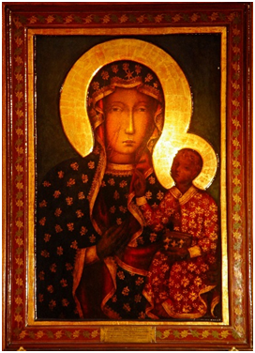

Regulamin konkursu:
Konkurs organizowany jest z okazji Nawiedzenia Obrazu Matki Bożej Częstochowskiej w naszej parafii – 9.02.2020 r.
Uczestnicy: uczniowie Szkoły Podstawowej w Pecnej
klas I-III wraz z rodzicami, a natomiast klas V-VIII samodzielnie
Organizator: katecheta: Ireneusz Łuczak
Zadanie konkursowe: Artystyczny projekt sukienki dla Matki Bożej i Jej Syna
Technika: dowolna
UWAGA: Pracę należy wykonać na kartce A3 z wydrukiem konturów obrazu Matki Bożej Częstochowskiej (do nabycia u katechety)
Zasady oceniania:
Ocenie podlegać będzie:
- stopień trudności wykonania pracy (technika)
- twórcze podejście do tematu
- estetyka wykonania pracy
Termin:
- zgłoszenia do 6 października
- prace należy składać do 31 października
Przekazane prace przechodzą na własność organizatora
SERDECZNIE ZAPRASZAM DO UDZIAŁU W KONKURSIE

